广州商学院
高等学历继续教育
本科毕业论文（设计）
附件材料
注：字体：楷体，字号：小初，居中。阅后删除此文本框。
注：附件材料双面打印，封面同《毕业论文（设计）》，采用天蓝色皮纹纸印制。阅后删除此文本框。

题目： 工伤认定的法律问题
注：字体：宋体，字号：小二，加粗，左对齐。阅后删除此文本框。

姓名： | 钟小美
学号： | 202004070112
学院： | 继续教育学院
专业年级： | 法学2020级
指导教师： | 潘小张

注：该时间统一为当年6月。
阅后删除此文本框。
2025年6月
目 录

- 广州商学院高等学历继续教育本科毕业论文（设计）任务书
- 广州商学院高等学历继续教育本科毕业论文（设计）开题报告
- 广州商学院高等学历继续教育本科毕业论文（设计）进展情况记录表
4.广州商学院高等学历继续教育本科毕业论文（设计）答辩记录表
5.广州商学院高等学历继续教育本科毕业论文（设计）评语评分表
6.维普毕业论文（设计）相似性检测报告（简洁版）

广州商学院高等学历继续教育本科毕业论文（设计）任务书
（指导教师用表）

学生姓名 | 钟小美 |  | 学院 | 继续教育学院 | 专业年级 | 法学2020级
学号 | 202004070112 |  |  | 指导教师姓名 | 潘小张
论文（设计）题目 |  | 工伤认定的法律问题
研究  内容  要求 | XXXX
研究  方法  要求 | XXXX
主要参考文献 | XXXX  注：“进度安排”老师们可以直接用本例或者按照各自的要求修改填写。  阅后删除此文本框。
进度安排  （阶段名称和完成日期） | 例：  第一阶段：指导学生完成选题并下达任务书，2024年X月X日之前完成；  第二阶段：完成毕业论文开题报告，2024年X月X日之前完成；  第三阶段：完成毕业论文初稿、中期自查，2024年X月X日之前完成；  第四阶段：完成毕业论文定稿及论文检测，2025年X月X日之前完成；  第五阶段：完成毕业论文答辩，2025年X月X日之前完成；  第六阶段：完成毕业论文检查整改，2025年X月X日之前完成；
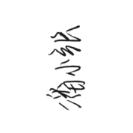

指导教师签字：

广州商学院高等学历继续教育本科毕业论文（设计）开题报告
学 院 | 继续教育学院 |  | 专业年级 | 法学2020级
学生姓名 | 钟小美 | 学 号 | 202004070112 |  | 指导教师 | 潘小张
题 目 | 工伤认定的法律问题
本题目的意义及国内外研究状况：
XXX

研究内容：
XXX

研究方法、手段及步骤：
XXX

参考文献：
XXX

指导教师意见（80字以上）：

XXX

指导教师签名：

广州商学院高等学历继续教育本科毕业论文（设计）进展情况记录表
第  一周  进展情况及下阶段安排 | XXX  指导教师签名：
第  二周进展情况及下阶段安排 | XXX  指导教师签名：

广州商学院高等学历继续教育本科毕业论文（设计）进展情况记录表
第  三周  进展情况及下阶段安排 | XXX  指导教师签名：
第  四周进展情况及下阶段安排 | XXX  指导教师签名：

广州商学院高等学历继续教育本科毕业论文（设计）进展情况记录表
第  五周  进展情况及下阶段安排 | XXX  指导教师签名：
第  六周进展情况及下阶段安排 | XXX  指导教师签名：

广州商学院高等学历继续教育本科毕业论文（设计）进展情况记录表
第  七周  进展情况及下阶段安排 | XXX  指导教师签名：
第  八周进展情况及下阶段安排 | XXX  指导教师签名：

广州商学院高等学历继续教育本科毕业论文（设计）答辩记录表
题目 | 工伤认定的法律问题 |  | 指导教师姓名 | 潘小张
学生姓名 | 钟小美 | 专业年级 | 法学2020级 | 学号 | 202004070112
答辩小组对学生毕业论文（设计）的陈述提出的问题及学生的回答情况：

XXX（三个问题，三个回答）

注：记录3个以上专业问题和学生回答问题的内容。学生的自述部分、老师的点评内容和师生一问一答的简单问题不需记录。
阅后删除此文本框。

答辩小组成员签名：
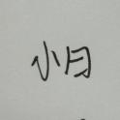
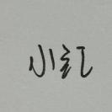

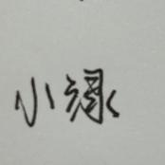
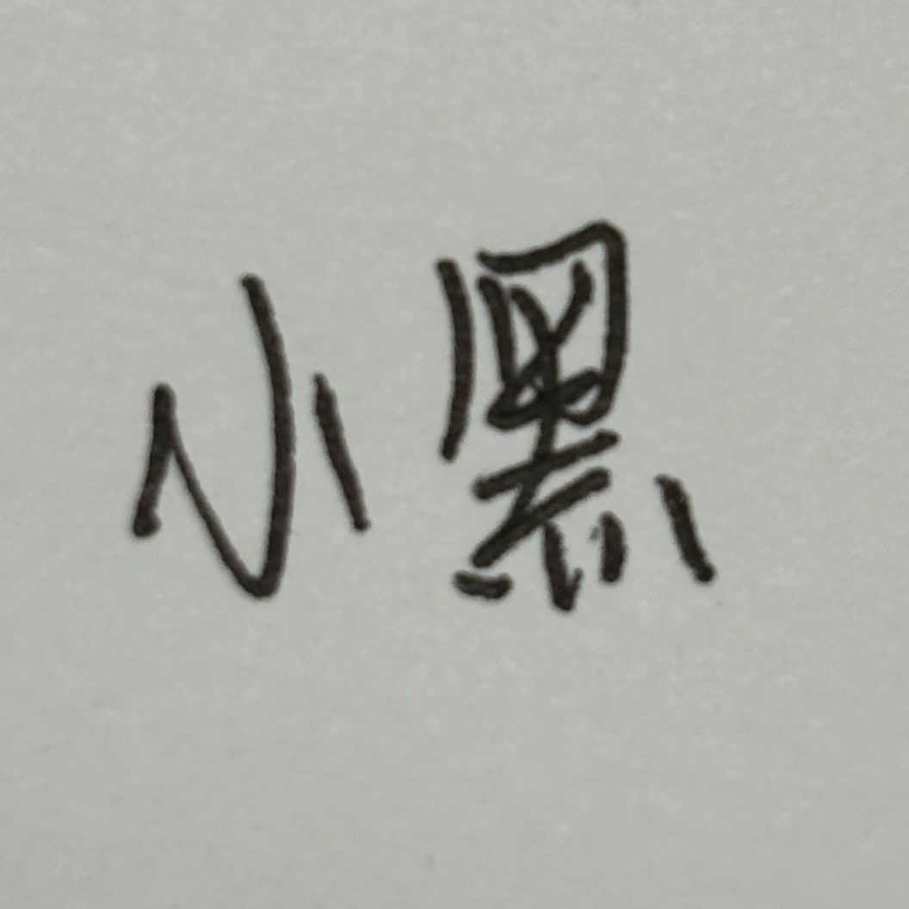
记录员： 答辩小组（答辩委员会）组长： XX年 X月XX 日
广州商学院高等学历继续教育
毕业论文（设计）评语评分表
题目 |  |  |  | 指导教师姓名
学生姓名 |  | 专业年级 |  | 学号
指导教师评语评分（40分） | 评语（从过程表现、论文质量和文档质量等方面进行评价）（150字以上）：  指导教师评分： 指导教师签名： 年 月 日
三位评阅教师评语评分（30分） | 评阅教师1（从论文质量和文档质量等方面进行评价）（100字以上）：  评阅教师1评分： 评阅教师1签名： 年 月 日
三位评阅教师评语评分（30分） | 评阅教师2（从论文质量和文档质量等方面进行评价）（100字以上）：  评阅教师2评分： 评阅教师2签名： 年 月 日
三位评阅教师评语评分（30分） | 评阅教师3（从论文质量和文档质量等方面进行评价）（100字以上）：  评阅教师3评分： 评阅教师3签名： 年 月 日
三位评阅教师评语评分（30分） | 评阅教师平均分：
答辩组教师评语评分  （30分） | 评语（从论文质量、文档质量和答辩表现等方面进行评价）（100字以上）：  答辩组教师评分： 答辩组教师签名： 年 月 日
最后得分 | 指导教师评分+评阅教师平均分+答辩组教师评分：

